Word 文件儲存為 OpenDocument 文字格式
WIN10為例
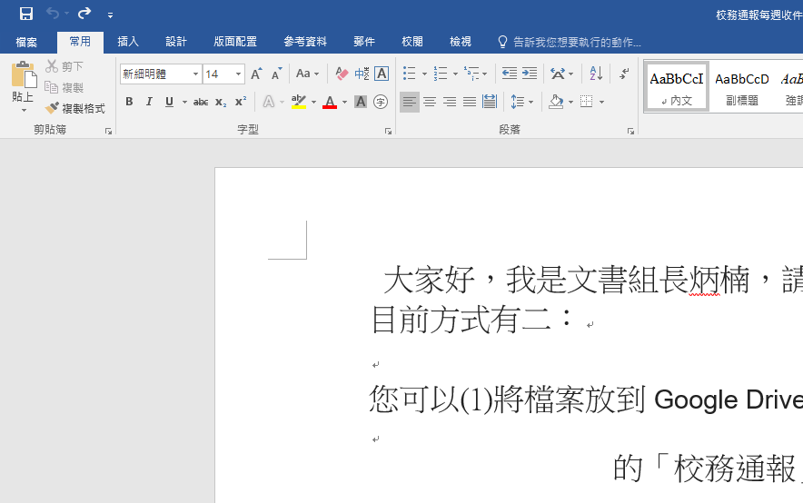
1.點選左上角的「檔案」

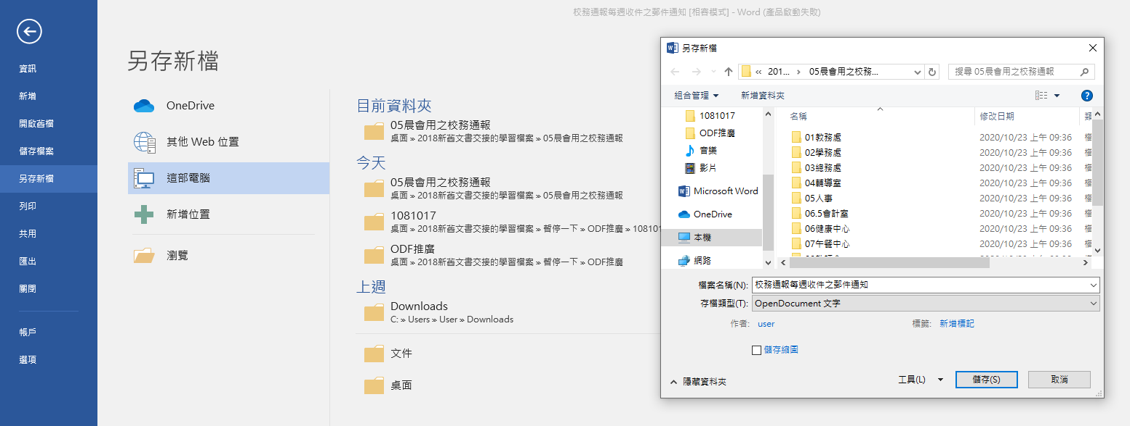
2.另存新檔 → 瀏覽 → 檔案類型 → OpenDocument 文字格式，即可成功轉存

☆Excel轉存OpenDocument 文字格式也是相同操作方式，
或利用上述方式也可以選擇轉存為pdf格式檔來發布。

WIN7舊系統
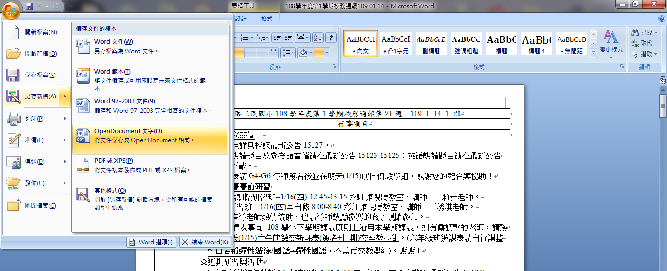
資料打完後，請點選左上角、另存新檔，選擇存成「OpenDocument」，就可以用此檔公佈。

☆如有任何不明白處，或是需要文書協助的地方，都歡迎來電46606。

